Тема: ШКІЛЬНА ГРОМАДА. ШКІЛЬНЕ САМОВРЯДУВАННЯ
У школі ми набуваємо досвіду взаємодії, вирішення різних питань, прийняття рішень і відповідальності за них, а також активної участі у громадській діяльності.
Шкільна громада включає об’єднання педагогів, учнів та батьків, а також представників громади. характерною рисою такого об’єднання є взаємодія всіх учасників заради досягнення спільної мети. Така взаємодія дає змогу створити в школі безпечну довірливу атмосферу, що покращує поведінку та результати навчання, створює сприятливі умови для вирішення проблем, які виникають, розвитку й самореалізації особистості.
У школі ми розвиваємо вміння спілкуватися, приймати рішення, критично мислити. Тут формується наш світогляд, моральні принципи та норми поведінки, ставлення й ціннісні орієнтації. У процесі шкільного життя ми навчаємося презентувати себе, відстоювати власну позицію, переконувати тощо. Школа загалом є моделлю тих відносин і процесів, які відбуваються в суспільстві.
Необхідною умовою позитивного досвіду соціалізації в школі є сприятлива атмосфера взаємодії між учнями та вчителями, адміністрацією, батьками, громадою в організації шкільного життя. Вона передбачає, що всі учасники шкільного життя поважають одне одного, а всі важливі рішення обговорюються і приймаються всіма сторонами, яких ці рішення стосуються.
Взаємодія всіх учасників у організації шкільного життя передбачає:
- щоденну практику колегіального прийняття рішень,
- участі в органах самоврядування,
- розробки правил і процедур шкільного життя, що базуються на принципах поваги, рівності та недискримінації.
Учасники є рівноправними партнерами і їх голос є рівноправним у прийнятті рішень, які стосуються життєдіяльності школи. Вони можуть спільно розробляти правила, що стосуються навчання, виховання, управління школою, брати участь в обговоренні й вирішенні побутових питань, матеріально-технічного забезпечення, питання харчування, дозвілля, напрямів співпраці з громадою.
Шкільна громада буде успішною тоді, коли у школі не будуть боятися говорити про труднощі, а разом знаходити шляхи їх вирішення, тоді, коли будуть діяти принципи поваги до прав людини, діалогу. Для ефективного налагодження шкільного життя й залучення всіх учасників варто практикувати прозору й добре налагоджену комунікацію, обговорювати спільне бачення та планування розвитку школи.
Питання для обміркування
На вашу думку, що потрібно зробити учням, учителям, батькам для залучення всіх учасників навчально-виховного процесу до участі у шкільному житті?
Ефективну участь усіх учасників у житті шкільної громади забезпечує демократичне врядування та управління школою. Термін врядування (governance) дуже близький до терміну управління (management), хоча в них і є тісний зв’язок, але їх потрібно розрізняти. «Врядування» використовується для того, щоб підкреслити відкритість шкіл і систем освіти, а термін «управління» — переважно для того, щоб підкреслити технічні й інструментальні аспекти врядування. Коли мова йде про врядування, то воно передбачає ведення переговорів, переконання, торгування, тиск тощо, оскільки немає повного контролю тих, на кого направлене керування. Коли ми говоримо про управління, то здебільшого це надання конкретних інструкцій та наказів на підставі сильної й законної влади. Для школи кращою формою є врядування, що робить її відкритою установою.
Врядування забезпечує дисципліну учнів, яку вони підтримують свідомо, оскільки у процесі прийняття рішень вони самі виробили правила і взяли відповідальність за їх дотримання. Також знижується рівень конфліктів, школа стає більш конкурентоздатною, забезпечується реальна демократична участь, що зміцнює демократію. Процедури врядування, що забезпечують участь усіх учасників у прийнятті рішень, можливість ініціювати прийняття рішення, змінити чи скасувати раніше прийняті рішення, прописані у шкільних документах. Зокрема, вони відображені у Статуті школи — збірнику правил, що визначають основні засади устрою та діяльності школи.
Шкільне самоврядування є прототипом самоврядування суспільства. Шкільний колектив, який складається з учнів, учителів й адміністрації, об’єднує низка спільних інтересів, вирішення яких потребує активності кожного та тісної співпраці. Задля реалізації власних прагнень ви об’єднуєтеся та створюєте органи самоврядування, що передбачено Законом України «Про освіту». Кожен шкільний колектив має власні традиції та звичаї, на основі яких і формуються засади шкільного й учнівського самоврядування. Тому немає конкретно визначених правил і структури шкільного самоврядування. Існують різні його моделі, але в кожному випадку воно створюється з певною метою, вирішує певні завдання, має свого голову, раду та дорадчі органи, свій статут і документи, якими регулюється.
Самоврядування може бути учнівське, учительське, батьківське.
- До органів педагогічного самоврядування належать педагогічна рада, методична рада, методичні об’єднання та інші.
- Батьківське самоврядування виражене у формі батьківського комітету, асоціації батьків, загальних зборів батьків тощо.
Діючи незалежно одне від іншого, вони являють собою єдину систему шкільного самоврядування, метою якого є реалізація законних прав та інтересів усіх учасників освітнього процесу в діяльності загальноосвітньої установи.

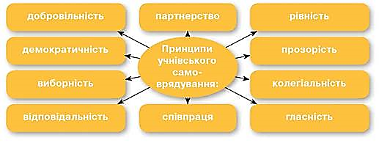
Учнівське самоврядування може бути різних моделей, наприклад, у формі загальних зборів, конференції чи ради, що включає в себе по кілька представників від усіх класів. Із числа цих представників під час виборчої кампанії обираються голова чи президент, його заступники, голови комісій, їх заступники. Інші члени органу самоврядування розподіляються по комісіях і працюють, організовуючи роботу в певному напрямі. Для швидкого реагування й вирішення термінових питань можуть створюватися, наприклад, ради лідерів, що включають президента чи голову та кількох голів комісій. Учнівське самоврядування може бути у вигляді республіки (країни, держави) на чолі з президентом або прем’єр-міністром та керівними органами, такими як учнівська конференція або засідання кабінету міністрів чи загальні збори. Іншими формами учнівського самоврядування є парламент, рада, асоціація тощо, які очолює голова чи спікер, а органами керівництва — загальні збори, або учнівська конференція чи сесія парламенту.

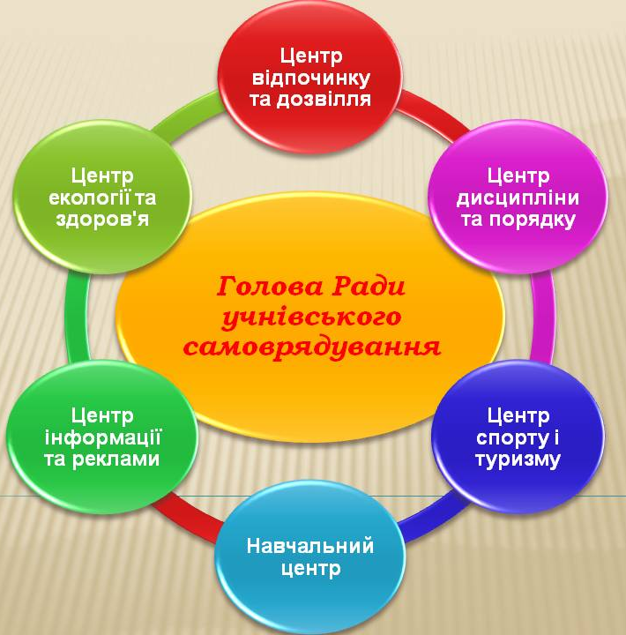
Учнівське самоврядування є ефективним за умов глибокої зацікавленості всієї шкільної громади, за наявності реальних прав і можливостей організовувати своє життя та діяльність, за створення чіткої структури й розподілу ролей і обов’язків. Важливим аспектом є наявність документів, що визначають діяльність учнівського самоврядування в навчальному закладі (статут, конституція, положення, план роботи тощо). Також не менш важливою умовою ефективного самоврядування є мотивація, довіра та сприйняття й підтримка ініціативи, що має йти від учнів, а не згори.
Сучасним підходом, що сприяє широкому залученню учнів до врядування школою та вирішення питань загальношкільної ваги через використання інформаційно-комунікаційних технологій, є електронне самоврядування онлайн. Цифрові технології є новітнім методом та способом покращення якості й швидкості прийняття рішень.
Переваги застосування учнівського електронного самоврядування:
- налагодження активної взаємодії між органами самоврядування й усім учнівським колективом за допомогою ІКТ.
- Електронне самоврядування забезпечує публічність і прозорість дій, сприяє ефективному спілкуванню, публічним дискусіям та обговоренням, формуванню демократичного середовища.
- Онлайнові інструменти учнівського самоврядування сприяють залученню всіх учасників і врахуванню голосу кожного.
Цінність учнівського самоврядування полягає в тому, що участь в управлінні справами школи дозволяє підготуватися до життя в демократичному суспільстві, сформувати власну демократичну культуру. Засвоюючи навички самоврядування, вільного вибору й відповідальності, ви розвиваєте в собі бажання брати участь у громадському житті, реалізовувати свої права і свободи, відповідати за власні вчинки, вибирати свій шлях у житті.
У школі важливо отримати навички співпраці не лише в середині колективу, а й із зовнішнім середовищем. Такі можливості створює співпраця і партнерство з громадою. Партнерство — це встановлення та розвиток взаємовигідних відносин між школою, вчителями, учнями, членами громади для спільного вирішення загальних проблем. Партнерство є ефективним тоді, коли воно побудоване на засадах взаємовигідності; прозорості; волонтерства; двостороннього спілкування; чесності; поваги; рівності.
Партнерство з громадою дає можливість школі залучити ресурси, одержати підтримку різного роду фахівців, що також сприяє покращенню іміджу школи. У свою чергу громада також отримує вигоди, вона може робити запит на формування якостей випускників, які в подальшому продовжать свою діяльність у громаді. Співпраця з громадою сприяє вихованню активних і відповідальних громадян. Школа для громади також стає майданчиком єднання, перетворюється у свого роду громадський центр, сприяє формуванню громадянської активності та згуртуванню.
Щоб партнерство школи і громади було продуктивним, необхідно з’ясувати, навіщо воно потрібне одній та іншій стороні, чим воно буде корисне для кожної зі сторін. Для цього в першу чергу потрібно вивчити запити школи і громади. Знайти відповідь на питання, що школа може дати громаді й навпаки.
Співпраця школи і громади є важливою. Громада може сприяти формуванню в учнів громадянських компетентностей шляхом співпраці з різними установами й інституціями, зокрема, через проектну діяльність, співпрацю з громадськими організаціями та місцевим самоврядуванням.
Зокрема, учні можуть активно брати участь у молодіжній раді громади, яка може виступати дорадчим органом і впливати на прийняття рішень та реалізацію ініціатив. Школа для громади може стати освітньо-просвітницьким центром, проводити навчання для громади, надавати свої приміщення, створювати групи за інтересами тощо.
Домашнє завдання
- На вашу думку, що потрібно зробити учням, учителям, батькам для залучення всіх учасників навчально-виховного процесу до участі у шкільному житті?
- Запропонуйте кілька питань, які, на вашу думку, можуть розглядати органи вчительського та батьківського самоврядування.

